服务器环境搭建文档

1. 装JDK，把JDK压缩包直接放在root路径下即可。有以下步骤跟命令
2. tar -zxvf jdk-7u76-linux-x64.tar.gz -C /root
3. vi /etc/profile 编辑配置文件(vi+空格才行 ) 直接到目录下替换profile文件 下面五句话不用加了
4. （在export PATH USER LOGNAME MAIL HOSTNAME HISTSIZE HISTCONTROL之后加上这下面5句）
5. # set java environment
6. export JAVA_HOME=/root/jdk1.7.0_76
7. export JRE_HOME=/root/jdk1.7.0_76/jre
8. export CLASSPATH=.:$JAVA_HOME/lib:$JRE_HOME/lib
9. export PATH=$JAVA_HOME/bin:$JRE_HOME/bin:$PATH （）
10. chmod +x /etc/profile
11. source /etc/profile
12. java -version 测试安装结果
13. 安装数据库
14. 把三个文件直接传输到root文件夹下面即可
15. yum -y remove mysql-libs-5.1* 卸载原来5.1的版本
16. rpm -ivh MySQL-server-5.6.21-1.rhel5.x86_64.rpm
17. yum install -y libaio
18. rpm -ivh MySQL-server-5.6.21-1.rhel5.x86_64.rpm
19. rpm -ivh MySQL-client-5.6.21-1.rhel5.x86_64.rpm
20. rpm -ivh MySQL-devel-5.6.21-1.rhel5.x86_64.rpm
21. cp /usr/share/mysql/my-default.cnf /etc/my.cnf
22. /usr/bin/mysql_install_db
23. service mysql start
24. more /root/.mysql_secret 输完这条命令会出现一个默认密码，例如-pF6K3v_xggFoLQeiN，然后执行第12条命令时，mysql -uroot -p+默认密码
25. mysql -uroot -pUp8arZNwH_1BMT_C

!!!!!!注意密码中不要有空格，直接复制可能会有空格，记得加上分号

1. SET PASSWORD = PASSWORD('kukazhihuan0805');项目数据库密码
2. use mysql;
3. update user set host = '%' where user ='root'; 执行这条命令时会出错不用管继续执行下面的命令

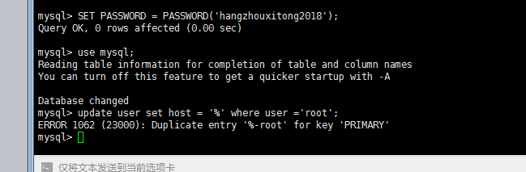

1. flush privileges;
2. exit
3. vi /etc/my.cnf 直接替换my.cnf，不需要写19条
4. lower_case_table_names=1 character-set-server=utf8
5. service mysql restart
6. 安装Apache
7. yum install httpd -y
8. chkconfig httpd on
9. service httpd start
10. 安装VSFTP
11. yum install vsftpd
12. chkconfig vsftpd on
13. service vsftpd start
14. useradd -d /var/www/html/image -g ftp -s /sbin/nologin kukazhihuan0805
15. passwd kukazhihuan0805 xftp的密码

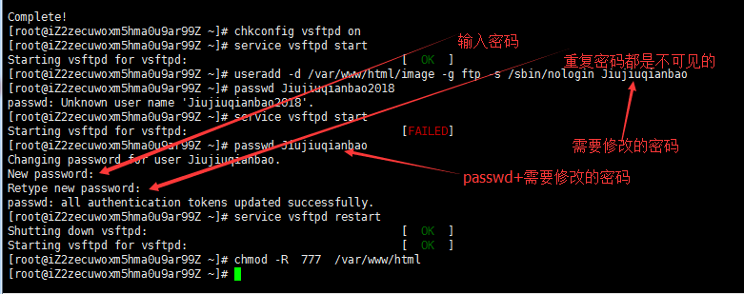

1. service vsftpd restart
2. chmod -R 777 /var/www/html
3. 安装redis

在opt目录下新建一个Redis文件夹，把Redis压缩包放进去然后依次执行

1. cd /opt/redis
2. tar -xzvf redis-3.2.8.tar.gz
3. cd /opt/redis/redis-3.2.8
4. make
5. cd src
6. make install
7. cd ..
8. vi redis.conf 直接进入目录里面替换
9. daemonize no 改为daemonize yes
10. redis-server /opt/redis/redis-3.2.8/redis.conf